POUK NA DALJAVO - 1. RAZRED
Učiteljica Smiljana Krapež
Sreda, 25. 3. 2020

Pozdravljeni vsi moji učenci, posebno pa vaše drage mame, ki danes praznujejo.
Poleg običajnega dela in skrbi za družino ste morale v teh težkih časih prevzeti še novo vlogo.
Ste moja podaljšana roka učiteljice doma. Upam, da pri delu z otroci sodelujejo tudi očetje! Vem, da vam ni lahko! Zaradi razmer moramo vsi zdržati, da ostanemo zdravi in da pouk na daljavo teče dalje, da se otroci doma učijo in napredujejo v znanju. To je trenutno edino pomembno. Vzpodbujam Vas, da vztrajate! Skupaj bomo zmogli.
Kot mi pišete vsi sledite navodilom, ki jih pošiljam in šolsko delo doma teče.
Prosim Vas, da mi še naprej pošljete fotografije narejenih izdelkov, pa tudi učnih nalog, dejavnosti… , da bom lahko sledila delu in napredku Vaših otrok in bo delo doma imelo veljavo.
OTROCI POMAGAJTE MAMAM PRI GOSPODINJSKIH DELIH IN JIH RAZVESELITE Z DROBNIMI POZORNOSTMI!
Prav zaradi materinskega dne so današnje aktivnosti bolj sproščeno sestavljene.
GUM/ PESEM GOSLICE IN PLES
Mami za dobro jutro mami zapoj pesem GOSLICE. Pesem smo se že učili.
Se še spomniš besedila in melodije? Pesem zagotovo poznajo tudi starši, zato jo skupaj zapojte.
Gustav Strniša
JAZ IMAM PA GOSLICE,
GOSLICE ZVENEČE,
KI POJO MI PESMICE,
PESMI ZLATE SREČE.

JAZ IMAM PA MAMICO,
MAMICO LJUBEČO,
JI ZAPOJEM PESMICO, ( POJE SE TUDI: ZAIGRAM JI PESMICO,
JI PRINESEM SREČO. JI PRINAŠAM SREČO).

Pesem je uglasbil skladatelj Janez Kuhar.
Pesem lahko spremljate s ploskanjem, tleskanjem, oče lahko zraven zažvižga…, izmislite si spremljave na različne doma zveneče predmete.
Lahko pa se z mamo in očetom primete za roke in se ob petju zavrtite. Skratka uživajte skupaj!

Zamenjava učnih predmetov po urniku. Danes bomo imeli SPO, v četrtek pa MAT.

SPO/ IZDELEK ZA MAMO- OKRASNA VAZA
Predlagam, da mami za praznik naredite tale izdelek.
Verjetno imate vsi doma manjšo stekleno vazo (prazno embalažo marmelade, kumaric, začimb, namazov…) in odpadno vrvico, debelejši sukanec, volno, ali trakce iz blaga. Vazico namažite z lepilom po delih in okrog ovijajte vrvico ali trak. Vazo okrasite še z gumbi, perlicami ali z rožicami izrezanimi iz barvnega papirja… .
Poglejte, kaj je uspelo narediti meni. VI BODITE ŠE BOLJ USTVARJALNI!
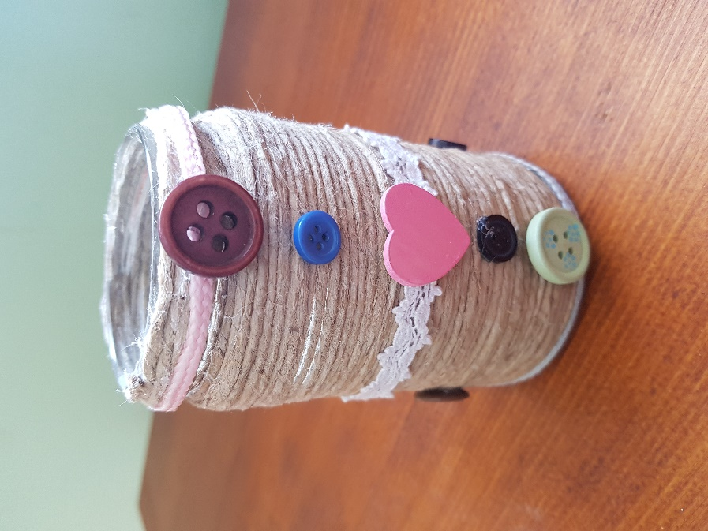

SLJ/ Tatjana Pregelj, USPAVANKA/ BERILO STRAN 34.
Otroci, danes bomo mamam povedali USPAVANKO, da bodo po napornem celodnevnem delu sladko zaspale in se odpočile.
Kaj se dogaja pri tebi doma preden greš spat?
Pesem je uspavanka, zato se bere počasi, bolj po tiho in pojoče. Ne sme biti hitra, glasna in razigrana. Zbrano prisluhni doživetemu branju staršev.
Poskusi s prstom slediti besedilu pesmi ob branju staršev.
Sestavi uspavanko za svojo mamo.
Prepiši kar se v pesmi ponavlja in nadaljuj uspavanko po svoje. Če ti gre, nadaljevanje ob pomoči staršev napiši.
________________________________________________________
________________________________________________________
________________________________________________________
_________________________________________________________

Nariši igračko s katero zaspiš.

Starši naj ti preberejo še uspavanke drugih narodov in slovensko ljudsko pesem v berilu na str.35.
Pesem USPAVANKA se naučita skupaj z mamo in zvečer tekmujta kdo bo prej zaspal.

ŠPO/ SPREHOD V NARAVO
Za materinski dan predlagam družinski pohod v naravo. Upam, da se bo vreme otoplilo.
Naužijte se svežega zraka! Igrajte se različne vrste lovljenja. Otroci naj tekajo, skačejo, plezajo po drevju, se vam skrijejo med grmovje, najdejo zanimiv kamen, prisluhnejo ptičjemu petju ali občudujejo cvetlice! Vem, da se boste v teh težkih časih v naravi razvedrili!

